Муниципальное казенное общеобразовательное учреждение

Евстратовская средняя школа
Росссошанского муниципального района
Воронежской области

Сборник
математических задач
с краеведческим материалом

Выпуск 1
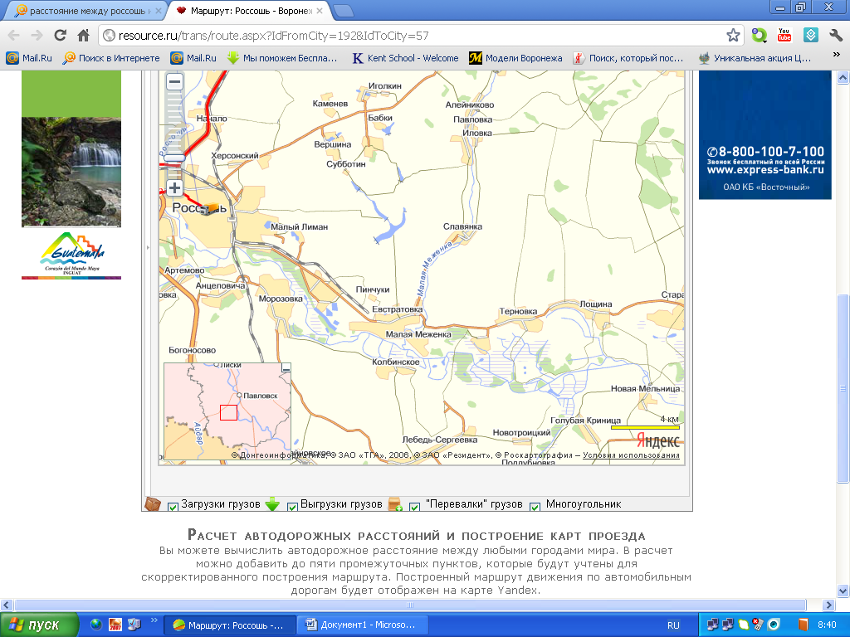
с.Евстратовка
2013г.

МКОУ Евстратовская СОШ
Россошаснкого муниципального района
Воронежской области

Сборник
Математических задач с краеведческим материалом
Выпуск 1

Авторы: методическое объединение учителей начальных классов
Смирнова Н.Н., Ярославцева Г.В., Кальченко Е.С., Лысенко Т.А.

2012-2013 уч.год
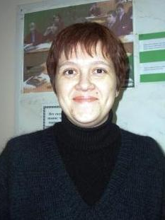
Задачи для 1 класса
от Ярославцевой Г.В.
учителя начальных классов,
высшее педагогическое образование
педагогический стаж 2 года

- На Лимане плавало 8 лебедей и несколько уток. Всего было 15 птиц. Сколько уток плавало на озере?

- На одной стороне улицы Молодёжная посадили 10 деревьев, а на другой 8 деревьев. Сколько деревьев на двух сторонах улицы?

- Велосипедист из Евстратовки в первый день проехал 11 км, а во второй 7 км. Сколько километров он проехал за два дня?

- Расшифруй слово:
Р | 4+7

А | 5+9
Н | 9+3
О | 8+8

И | 6+5
Д | 8 + 6

11 16 14 11 12 14

- Много рыбы живёт в реке Меженка! На рыбалке Никита поймал 3 окунька и 8 плотвичек. Сколько всего рыб плещется у мальчика в ведёрке?

- В слободе Россошь очень любили ярмарки. Одна проводилась на церковный праздник Вознесения, а другая проходила в сентябре. Сколько ярмарок в год было в Россоши?

- По городским данным раньше в Россоши было 5 школ, сегодня в городе – их 14. На сколько школ в городе больше сейчас, чем в прошлых годах?

- Много лет назад в слободе Россошь работала 1 паровая и 3 водяных мельницы. Сколько мельниц было в Россоши?

- Много лет назад в Евстратовке была открыта земская школа для младших классов. 1 класс тогда окончили всего лишь 18 учащихся. А в этом году в 1 класс пришло 14 человек. Когда первоклассников было больше? На сколько меньше ребят закончили 1 класс в этом году, если их пришло в школу 14 человек?

- В 1 классе в старину преподавалось 4 предмета: письмо, чтение, арифметика и закон божий. Сегодня их 6. На сколько меньше предметов преподавалось раньше, чем сейчас?


Задачи для 2 класса
от Кальченко Е.С.
учителя начальных классов,
среднеспециальное педагогическое
образование
педагогический стаж 3 года

- Найдите, на сколько метров длиннее улица Пролетарская, чем улица Садовая, вычислив значение выражения:
77 * 10 – 13 * 10 + 2 * 50=◻. Каким еще способом можно найти эту разность?

- Глубина озера Байкал около 1610 м, а глубина озера Лиман около 7 м. Во сколько раз озеро Байкал глубже озера Лиман?

- В Евстратовке проживает 1500 человек. В Меженке на 603 человека меньше, чем в Евстратовке. А в Славянке на 507 человек меньше, чем в Меженке. Сколько человек всего проживает в трех деревнях?

- Школьный автобус вместимостью 22 человека, совершает по 3 рейса в день. Сколько пассажиров он перевезет за 1 день? За неделю (у него 5 рабочих дней)?

- Школьный автобус совершает по 4 рейса в день. За один рейс он проезжает 10 км. Какой путь пройдет этот автобус за 1 день? За неделю? За месяц?

- В детской областной библиотеке 15000 читателей, а в библиотеке села Евстратовка – 500 читателей, в нашей школьной библиотеке 118 читателей. Во сколько раз в областной библиотеке больше читателей, чем в Евстратовской библиотеке? На сколько в Евстратовской библиотеке читателей больше, чем в школьной?

- В залах нашего школьного краеведческого музея хранится 265 экспонатов, из них подлинных 178 предметов, а остальные составляют стилизованные. Сколько стилизованных экспонатов? На сколько подлинных экспонатов больше, чем стилизованных?

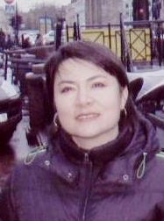
Задачи для 3 класса
от Лысенко Т.А.
учителя начальных классов,
высшее педагогическое образование
педагогический стаж 19 лет

- На евстратовском хлебозаводе выпускается 40 наименований хлебной продукции. А в колбасном цехе – на 25 наименований меньше. На сколько больше продукции выпускают на хлебозаводе, чем в колбасном цехе?
- Магазин принял 26 упаковок сдобных булочек по 4 штуки в каждой и 18 упаковок рогаликов по 2 штуки в каждой. Сколько всего хлебной продукции принял магазин?
- В магазин привезли 11 кексов «Столичный» по 11 руб за штуку и 26 рулетов «Весенних» по 9 рублей за штуку. Сколько всего выпечки привезли в магазин?
- Расстояние от Евстратовки до реки Чёрная Калитва 5 км, а до реки Дон – на 20 км больше. Во сколько раз расстояние до реки Дон больше, чем до реки Чёрная Калитва?
- От Россоши до Москвы 850 км. А от Россоши до Воронежа – на 626 км меньше. А от Евстратовки до Воронежа – в 13 раз меньше, чем от Россоши до Воронежа. Сколько километров от Евстратовки до Россоши?

Задачи для 4 класса
от Смирновой Н.Н.
учителя начальных классов ВКК,
высшее педагогическое образование
педагогический стаж 20 лет

1. Самое раннее упоминание о нашем селе в исторических документах относится к 1731 году. Сколько лет исполняется нашему селу осенью этого года?

2. Раньше наше село называлось Меженка. Свое нынешнее название «Евстратовка» село получило в ХIХ веке. Сколько веков исполняется селу Евстратовка осенью этого года?

3. В 1821 г. в нашем селе была выстроена каменная Преображенская церковь, которую разгромили немецкие захватчики в 1942г. Сколько лет в Евстратовке действовала Преображенская церковь?

4. Меженка была крепостным селом. Когда селом стали владеть Куликовские, помещичий дом обслуживали дворовых 19 человек мужчин и 9 женщин, а подданных малороссиян у них было 700 человек мужского пола и 677 душ женского пола. Сколько всего крепостных крестьян принадлежало семье Куликовских? На сколько крепостных мужского пола было больше, чем крепостных женского пола?

5. При отмене крепостного права, помещик Куликовский выделил на 1424 жителя села 2310 десятин земли. По сколько земли досталось каждому жителю села? Сколько десятин земли досталось семье из восьми человек?
ДЕСЯТИНА в те годы равнялась 1,09 га = 100 соток. По сколько соток земли досталось семье из восьми человек?

6. К концу 19 века в нашем селе в частном доме при церкви открылась церковно-приходская школа. В ней обучалось 144 человек. Дети получали 2-х классное образование. Сколько детей было в каждом классе? Поэтому было решено строить новую школу.

7. В 1900 году Евстратовка имела 334 двора и 2213 жителей. В 1926 году население села уменьшилось до 1564 человек, а количество дворов сократилось до 301. На сколько уменьшилось население с.Евстратовка за эти годы?

8. В 1900 году Евстратовка имела 334 двора и 2213 жителей. В 2013 году в селе насчитывается ___ дворов и 1500 жителей? Что произошло с численностью населения нашего села и на сколько она изменилась?

9. Расстояние от Евстратовки до Россоши 17км. За сколько минут можно доехать до г.Россошь со скоростью 80 км/ч?

10. Сколько лет победы в Великой Отечественной войне отмечает русский народ в этом году?

11. 345 евстратовцев ушло на Великую Отечественную войну. 204 земляка остались на полях сражений. Сколько человек вернулись с фронта в родное село?

12. Оккупация Россошанского района немецкой армией длилась с 8 июля 1942г. по 21 января 1943г. Сколько времени (месяцев, лет) она длилась?

13. В 1967 г. решением исполкома Евстратовского сельского совета нашей школе присвоено имя С. Я. Макевнина, боевого офицера-лётчика, погибшего недалеко от Евстратовки в ходе Россошанско - Острогожской операции. Сколько лет наша школа носит имя Сергея Яковлевича Макевнина?

14. Россошанско-Острогожская операция по освобождению Россошанского района от немецко-фашистких захватчиков проходила в январе 1943г. Сколько лет с момента успешного проведения этой операции отмечают наши земляки в этом году?

15. Одна из улиц нашего села, ул. Хребтова, по просьбе благодарных жителей названа именем бывшего руководителя нашего хозяйства. Хребтов Митрофан Андреевич возглавлял колхоз «Заречье» с 1957 г по 1970г, отдавая все силы, знания и опыт родной земле. Сколько лет на своём посту трудился Хребтов М. А.

16. В Евстратовском Доме культуры в 1985 году учителем - краеведом Шаповаловым А.А. основан местный краеведческий музей. Сколько лет сельскому Музею Славы в этом году?

17. В 2003 году в Евстратовской школе открыт краеведческий музей, основателем которого стала библиотекарь Синяшина Т.А. Сколько лет школьному музею исполняется в этом году?

18. Воронеж был основан как крепость в 1585 году близко от слияния рек Воронеж с Доном. Сколько лет воронежцы отмечают своему городу в этом году?

19. В первый раз упоминание о слободе Россошь встречается в ведомости церквей за 1721год. Статус города присвоен по территориальной реформе в 1923 году. Сколько лет слободе Россошь в этом году? Сколько лет городу Россошь в этом году?

20. В городе Россошь 63 000 человек. А в Евстратовке 1500 человек. Во сколько раз в Россоши жителей больше, чем в нашем селе? На сколько в Россоши жителей больше, чем в нашем селе?

21. В городе Воронеж в прошлом году насчитывалось 993000 человек. А в Евстратовке - 1500 человек. Во сколько раз в Воронеже жителей больше, чем в нашем селе? На сколько в Воронеже жителей больше, чем в нашем селе?

ИСПОЛЬЗОВАНЫ МАТЕРИАЛЫ
- http://evstratovka.rossoshmr.ru/index.php/istoriya-poseleniya - сайт Евстратовского сельского поселения
- shckola-muzei.narod.ru/istorij.htm – сайт МКОУ Евстратовская СОШ (музей)
- http://evstratovkascool.narod.ru/istorij_sela.htm - реферат «А село моё родное Евстратовкой зовут» Наталья Урывская,
- http://rossadm.ru/about/history.html - сайт Администрации Россошанского района
- Морозов А.Я. «Россошь: земли родной начало», издательство Творческое объединение «Альбом», г.Воронеж, 2004г.
- Прохоров В.А. «Вся воронежская земля» Цетрально-Черноземное книжное издательство, г.Воронеж, 1973г.

2012-2013 уч.год
МКОУ Евстратовская СОШ

